- Den Vorfahren Leben eingehaucht
Henrik Fockel forscht zu Stukenbrocks Geschichte und bestückt die Internetsammlung „Westfalenhöfe“

Den Vorfahren Leben eingehaucht
Schloß Holte-Stuk...
Henrik Fockel sammelt Verstorbene. Das ist nichts Ehrenrühriges, im Gegenteil. Er hält die Erinnerung an Menschen aufrecht, die nicht lesen und schreiben konnten.
Monika Schönfeld
Freitag, 05.03.2021, 03:00 Uhr
05.03.2021, 07:30 Uhr
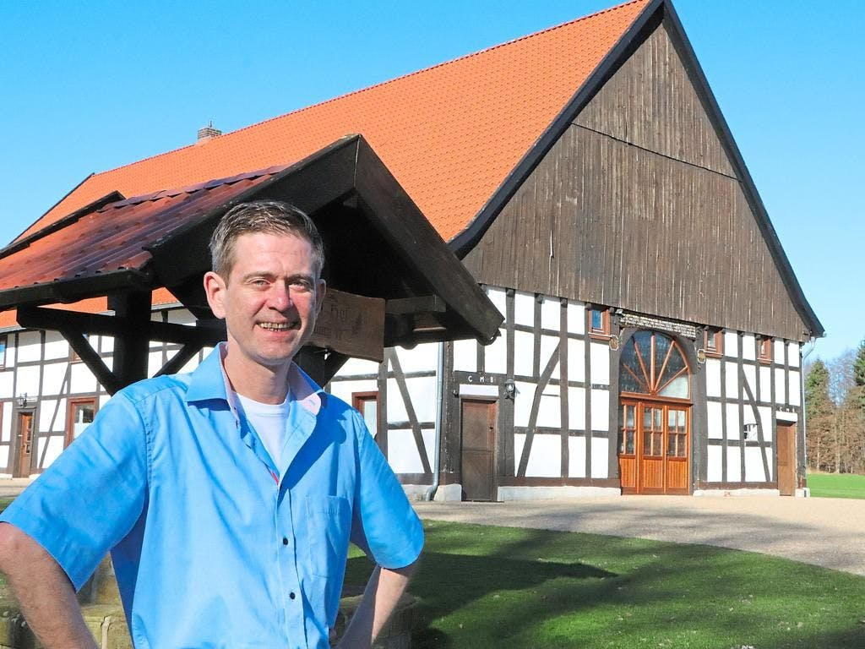
Henrik Fockel vor dem Hof seiner Familie am Mittweg. Die eigene Familie stand am Beginn der Forschung, jetzt gilt sein Interesse dem ganzen Dorf. Foto: Monika Schönfeld
„Bis in die dritte Generation wurden Geschichten weitererzählt. Wenn wir das Überlieferte nicht festhalten, bleibt von diesen Menschen nichts übrig.“
Henrik Fockel (43) hat mit 19 Jahren begonnen, sich mit Genealogie zu beschäftigen. Das ist das Forschungsgebiet, das sich mit der Herkunft und den Verwandtschaftsverhältnissen von Familien befasst. Der promovierte Literaturwissenschaftler, der als Schauspieler arbeitet, hat zurzeit viel Zeit für dieses Hobby, da er in der Corona-Pandemie kaum Publikum hat oder Teilnehmer für seine Theater-Workshops.
Henrik Fockel stammt vom Fockelhof am Mittweg und hat mit der Suche nach seinen eigenen Vorfahren begonnen. Er hat festgestellt, dass seine Großmutter von der Fockelmühle stammt. „Das ist wie bei einer Schnitzeljagd. Wenn man einmal Blut geleckt hat, muss man immer weitermachen.“ Schnell gehe die Forschung über die eigenen Familie hinaus. „Während des 30-jährigen Krieges hatte Stukenbrock 350 Einwohner. In Dörfern ist es normal, dass jeder mit jedem verwandt ist. Deshalb hat man als Familienforscher bald das ganze Dorf im Blick.“ Daher kommt es, dass in Kirchenbüchern erst Dispens erteilt wurde, bevor Menschen heiraten wollten, die im dritten oder vierten Grad miteinander verwandt waren. „Dazu kam, dass die Grenze zu Lippe eine Konfessionsgrenze war. Es war in den katholischen Gegenden verpönt, einen Evangelischen zu heiraten. In der anderen Richtung, zu Liemke und Sende, gab es eine Staatsgrenze, die zur Grafschaft Rietberg. Wer die Grenze überschritt, musste Auszugs- und Einzugsgeld bezahlen. Daher kommt es, dass die Stukenbrocker, die zum Raum Paderborn gehörten, mehr nach Hövelhof und ins Delbrücker Land orientiert waren.“
Henrik Fockel bearbeitet für das Projekt „Westfalenhöfe“ die alten Höfe Stukenbrocks. Ziel dieses Projekts ist, dass jedes Dorf einen „Verwalter“ haben sollte, der bei Bedarf Kontakte knüpfen kann und Informationen vermittelt. „Rudolf Gürtlers Hofdokumentation liegt im Original in den Heimathäusern des Heimat- und Verkehrsvereins, digitalisiert im Heimatverein Verl. Der Verler Michael Erichreineke hat Sende und Liemke vollständig erfasst“, berichtet Fockel. Sende und Liemke gehörten früher zu Verl (Schloß Holte gab es damals als Namen noch nicht).
Hoffolgen lassen sich durch die Kirchenbücher nachvollziehen, manche Höfe wie Kipshagen oder Aschof haben eigene Webseiten, die mit „Westfalenhöfe“ verlinkt werden. „In Ostwestfalen kümmern sich 50 Leute um die Erfassung. Werther und Steinhagen, bearbeitet von Jürgen Obelode, sind vollständig, der Kreis Gütersloh so gut wie fertig. Im Sauerland und im Münsterland muss sich das erst noch herumsprechen.“
Henrik Fockel hatte schon Nachfragen von Bergarbeitern aus dem Ruhrgebiet nach ihren Vorfahren. „Es erbte nur der Älteste den Hof, die anderen mussten sich andere Arbeit suchen. Viele gingen ins Ruhrgebiet. Die karge Senne gab nicht viel her.“
Die Kirchenbücher der katholischen Kirchengemeinde St. Johannes Baptist Stukenbrock hat Karl-Heinz Artmann von 1704 bis 1816 transkribiert. „Ich habe mich daran gesetzt, seine Arbeit fortzusetzen von 1816 bis zum Ersten Weltkrieg. Das ist in ein paar Jahren ein Pfund“, sagt Fockel. „Auf den jüngeren Daten liegen Sperrfristen. Geburten, die bis zu 120 Jahre her sind, muss man bei den Standesämtern erfragen oder von seinen Großeltern.“
Die Forscher des Projekts Westfalenhöfe stellen ihre Daten ins Internet. „Es bringt nichts, als Forscher auf den Daten hocken zu bleiben. Ein Austausch bringt mehr. Ich habe einem aus Sande geholfen, der hat im Austausch Daten über einen Hof in Sennelager geliefert, den es nicht mehr gibt. Westfalenhöfe könnte ein Netzwerk werden wie Wikipedia, verknüpft mit Facebook und einem Blog wie ‚Werthers Gedächtnis‘. Dort werden auf persönlicher Ebene Geschichten und Bilder gesammelt.“
Die „Datensucherei“ nach Taufe, Heirat, Tod sei die Pflicht, die „Kür“ sei es, horizontal zu forschen. „Der Bruder ist ausgewandert, die Schwester wurde Nonne – so werden die Verstorbenen zum Leben erweckt. Die Seite Westfalenhöfe gibt nur die ersten Impulse.“
www.westfalenhoefe.de
© Westfalen-Blatt - Alle Rechte vorbehalten 2021

